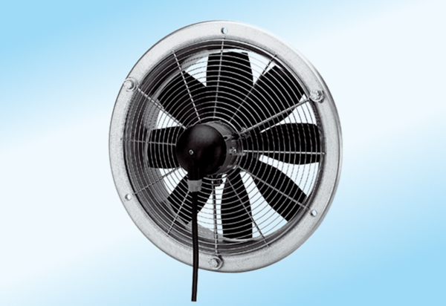Osiowy wentylator ścienny DZS 30/2 A-ExOpakowanie jednostkowe: 1 sztukaAsortyment: C
Numer artykułu: 0094.0107Producent: MAICO

